Fairouz Website

A website specialized in selling Sinai products

General information: -

* Type: e-commerce website
* Skills: HTML – CSS – BOOTSTRAP – PHP - MYSQL
* Developed by: Ahmed Ali Swelam

Modules:

Backend:

1. Users: -

* Sellers: [id, name, email, pass, number, address, image]
* Customers: [id, name, email, password, number, address, image]
* Staff: [ id, name, email, number, image, roles]
* Roles: [id, title]

2 – Services: -

* Products: [ id, name, description, image, date_addes]
* Category: [id, name, description]
* Cart: [id, customer-id, date-place]
* Order details: [id, cart-ID, seller-ID, product-ID, quantity, date added]
* order
* Status [id, title]

Database structures: -

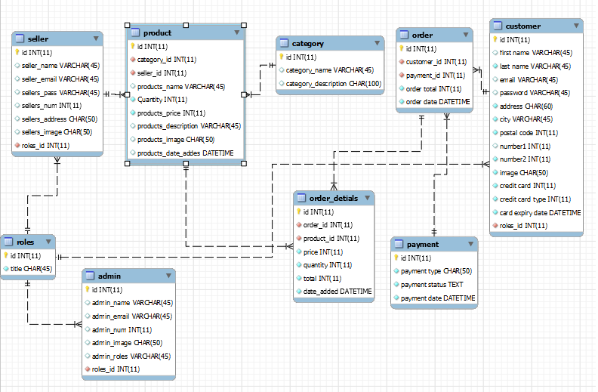

تم تغيير الاتي :

اصبح لدينا نوعين من المستخدمين هما :

الادمن : وهو المسئول عن الموقع و المسئول عن عرض المنتجات و نشرها

المستخدم العادي : يقوم بشراء و تصفح الموقع فقط

يحتوي الموقع علي :

1. لوحة التحكم : و هو وحدة التحكم الاساسية للموقع و يتم جميع الاجراءات منها
2. الصفحات المتتعدة للموقع